Справка
по итогам заполнения формы самооценки профессиональных компетенций педагогическими работниками школ и детский садов
(по состоянию на 20.05.2022 г.)

В течение 2020-2022 годов в 317 школах в рамках проектов «Повышение качества образования в школах с низкими результатами обучения и в школах, функционирующих в неблагоприятных социальных условиях», 500+, педагоги-участники единых методических дней и др., а также по собственному желанию педагогические работники школ, прошли самооценку профессиональных компетенций: всего 2654 педагогов школ.
В 81 детском саде Вологодской области 628 воспитатель заполнил форму самооценки в период с 01.01.2021 по 20.05.2022.
Всего входную диагностику прошло 3282 человек. (В 2020 – 522 чел., в 2021 – 1693 чел., в 2022 – 1067 чел.)
Итоговую самодиагностику по итогам 2021 года заполнили 704 педагогических работников школ (из 183 школ) и 167 воспитателей (из 42 детских садов).
Самодиагностика показала, что педагоги школ наиболее уверены в оценке своей предметной и коммуникативной компетенции, цифровые и гибкие оценены наиболее низко.

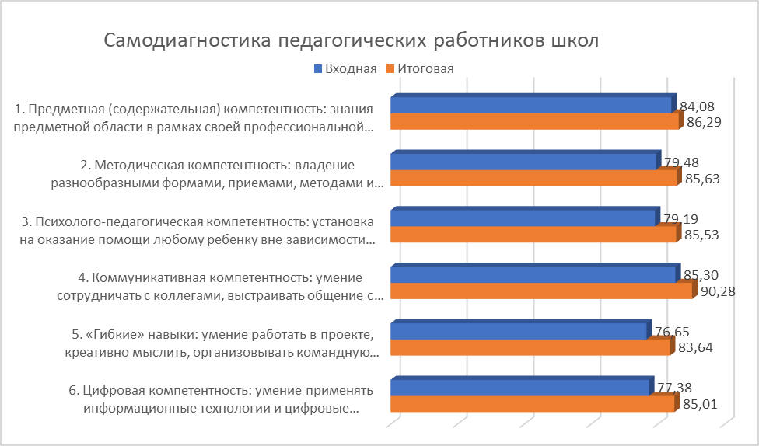
По сравнению с началом года по всем 6 компетенциям есть положительная динамика по самооценке. Наименьшая эффективность у повышения предметной компетенции: рост на 2,21%; наибольший рост у цифровой – 7,63%, гибкой – 6,99%, психолого-педагогической – 6,34. У методической - 6,15%, коммуникативной - 4,98%.
По результатам входной диагностики большинство педагогов оценили развитие у себя профессионально важных компетенций на высоком и среднем уровне.
На основе полученных данных сотрудниками Центра составлены индивидуальные образовательные маршруты для каждого педагога. При составлении ИОМ акценты были сделаны на формирование и развитие таких компетенций, как: коммуникативные, методические и психолого-педагогической компетенции, и в наибольшей степени – развитие цифровых и «гибких» навыков. Тьюторы центра, используя результаты входной диагностики совместно с педагогами сформировали и согласовали список мероприятий в том числе содержание, сроки, формат.
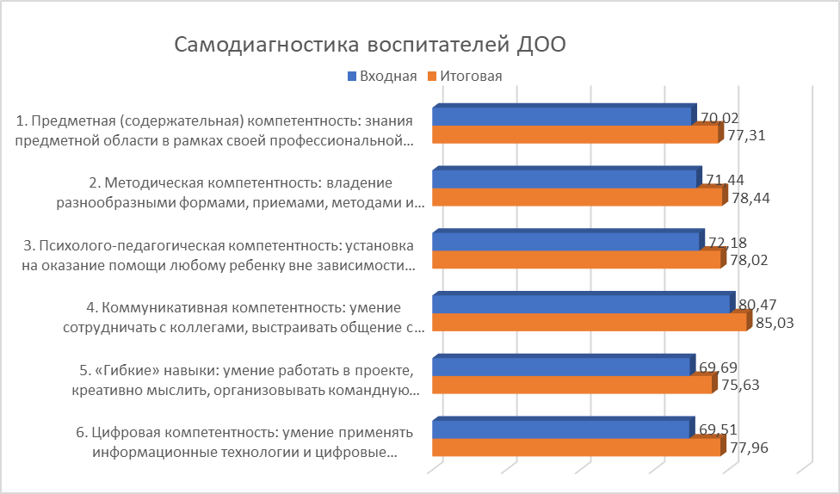
Воспитатели оценивают свои компетенции также на высоком и среднем уровне, но в среднем на 8,12% меньше, чем педагоги школ.
Наряду с цифровыми и гибкими навыками воспитатели выделяют наибольшую необходимость в повышении предметной и методической и психолого-педагогической компетенции, выделяя коммуникативную, как наиболее сформированную.
По итогам года воспитатели выделяют повышения уровня сформированности цифровой компетенции на 8,45%, предметной на 7,29%, методической на 7%, гибких навыков на 5,94%, психолого-педагогической на 5,84% и коммуникативной на 4,56%.
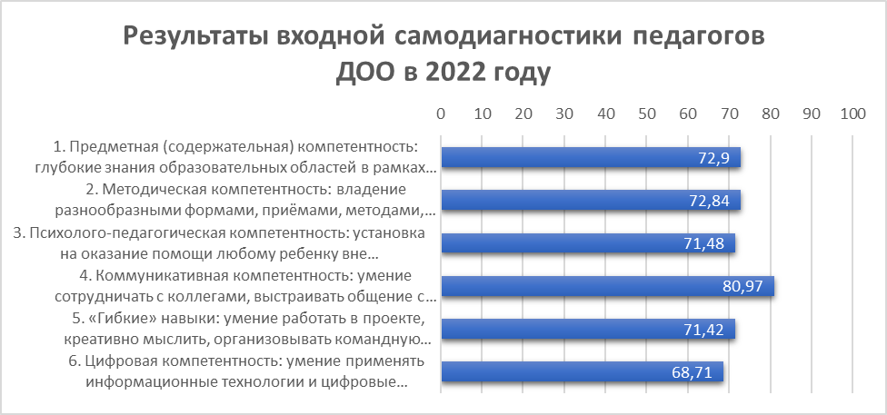

В сравнении входной самодиагностики профессиональных дефицитов за 2021 и 2022 год педагогов ДОО наблюдается стабильно высокий показатель коммуникативной компетентности (более 80%), предметная увеличилась на 1.5%, методическая на 1.4%, гибкие навыки на 1.7%, незначительно уменьшились значения по цифровой (0.8%), психолого-педагогической (0.7%).
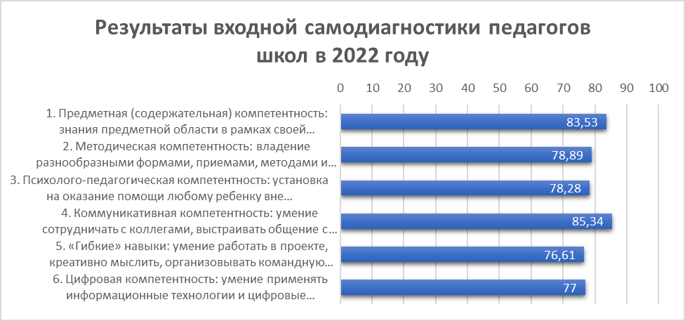
Разность результатов сравнения входной самодиагностики педагогов школ по всем 6 компетенциям за 2021 и 2022 годы находятся в пределах 1%.
Тьюторы центра на всем пути индивидуального образовательного маршрута сопровождали педагогов (направляли актуальную информацию о сроках проведения образовательных мероприятий, оперативно сообщали обо всех изменениях, вносили предложения по мероприятиям, находящимся в сфере интересов педагогов и т.д.).
На 20 мая 2022 года работа по сопровождению ИОМ тьюторами центров продолжается.
На основе полученных данных сотрудниками ЦНППМ будет проведен рефлексивный анализ эффективности индивидуальных образовательных маршрутов. Планируется предложить педагогам продолжить работу с ИОМ.

